Проект ограждения дома 1В

|  | Авторы: Иван — 8 962 328 9677 Алексей — 8 952 546 4531  Ссылка на этот документ в интернете: <https://telegra.ph/Ograzhdenie-5-Zvezd-06-14>  (см. QR-код, удобно читается в телефоне) |
| --- | --- |

## Дорогие жители 1В!

К вам обращаются Алексей и Иван, ваши соседи по дому. Мы хотим оградить двор от посторонних машин. Ниже мы предлагаем, как это сделать.

## Последние события

Коротко о ситуации с ограждением. Руководство Гран-при предложило свой проект. Согласно ему, ограждение возводится за их счет (14 млн рублей). Стоимость обслуживания — 700 тысяч рублей в месяц, из которых 500 тысяч платит дирекция Гран-при, а остальные 200 тысяч делятся по квартирам 5 Звезд, что дает около 200 рублей на квартиру.

Отдельный пункт проекта — 50 мест закрепляются за Гран-при. Эти места считаются занятыми, даже если ими не пользуются в данный момент. Чтобы жильцы не парковались на этих местах, систему настроят так, что на территорию нельзя заехать, если свободных мест нет. Это вызвало недовольство жильцов, и переговоры зашли в тупик.

## Что предлагаем мы

Наша цель — оградить всю территорию ЖК. Проблема в том, что сделать это за раз очень сложно. Юридически наши дома — не единый комплекс, а пять отдельных территорий. Это значит, что каждый дом должен проголосовать за ограждение, и только потом его можно установить на весь ЖК.

Опыт показывает, что проведение даже одного собрания — тяжелая работа. В каждом доме почти 200 квартир. Много тех, кто сдает квартиру или живет в другом городе. Достучаться до этих людей трудно, потому что их мало интересуют здешние проблемы.

Мы придумали другое решение — ограждать дома постепенно.

## План действий

Первый дом проводит голосование за ограждение только своей территории. Если кворум набран (66,7% от всей площади), на участке 1В ставят шлагбаумы в местах, обозначенных на схеме:

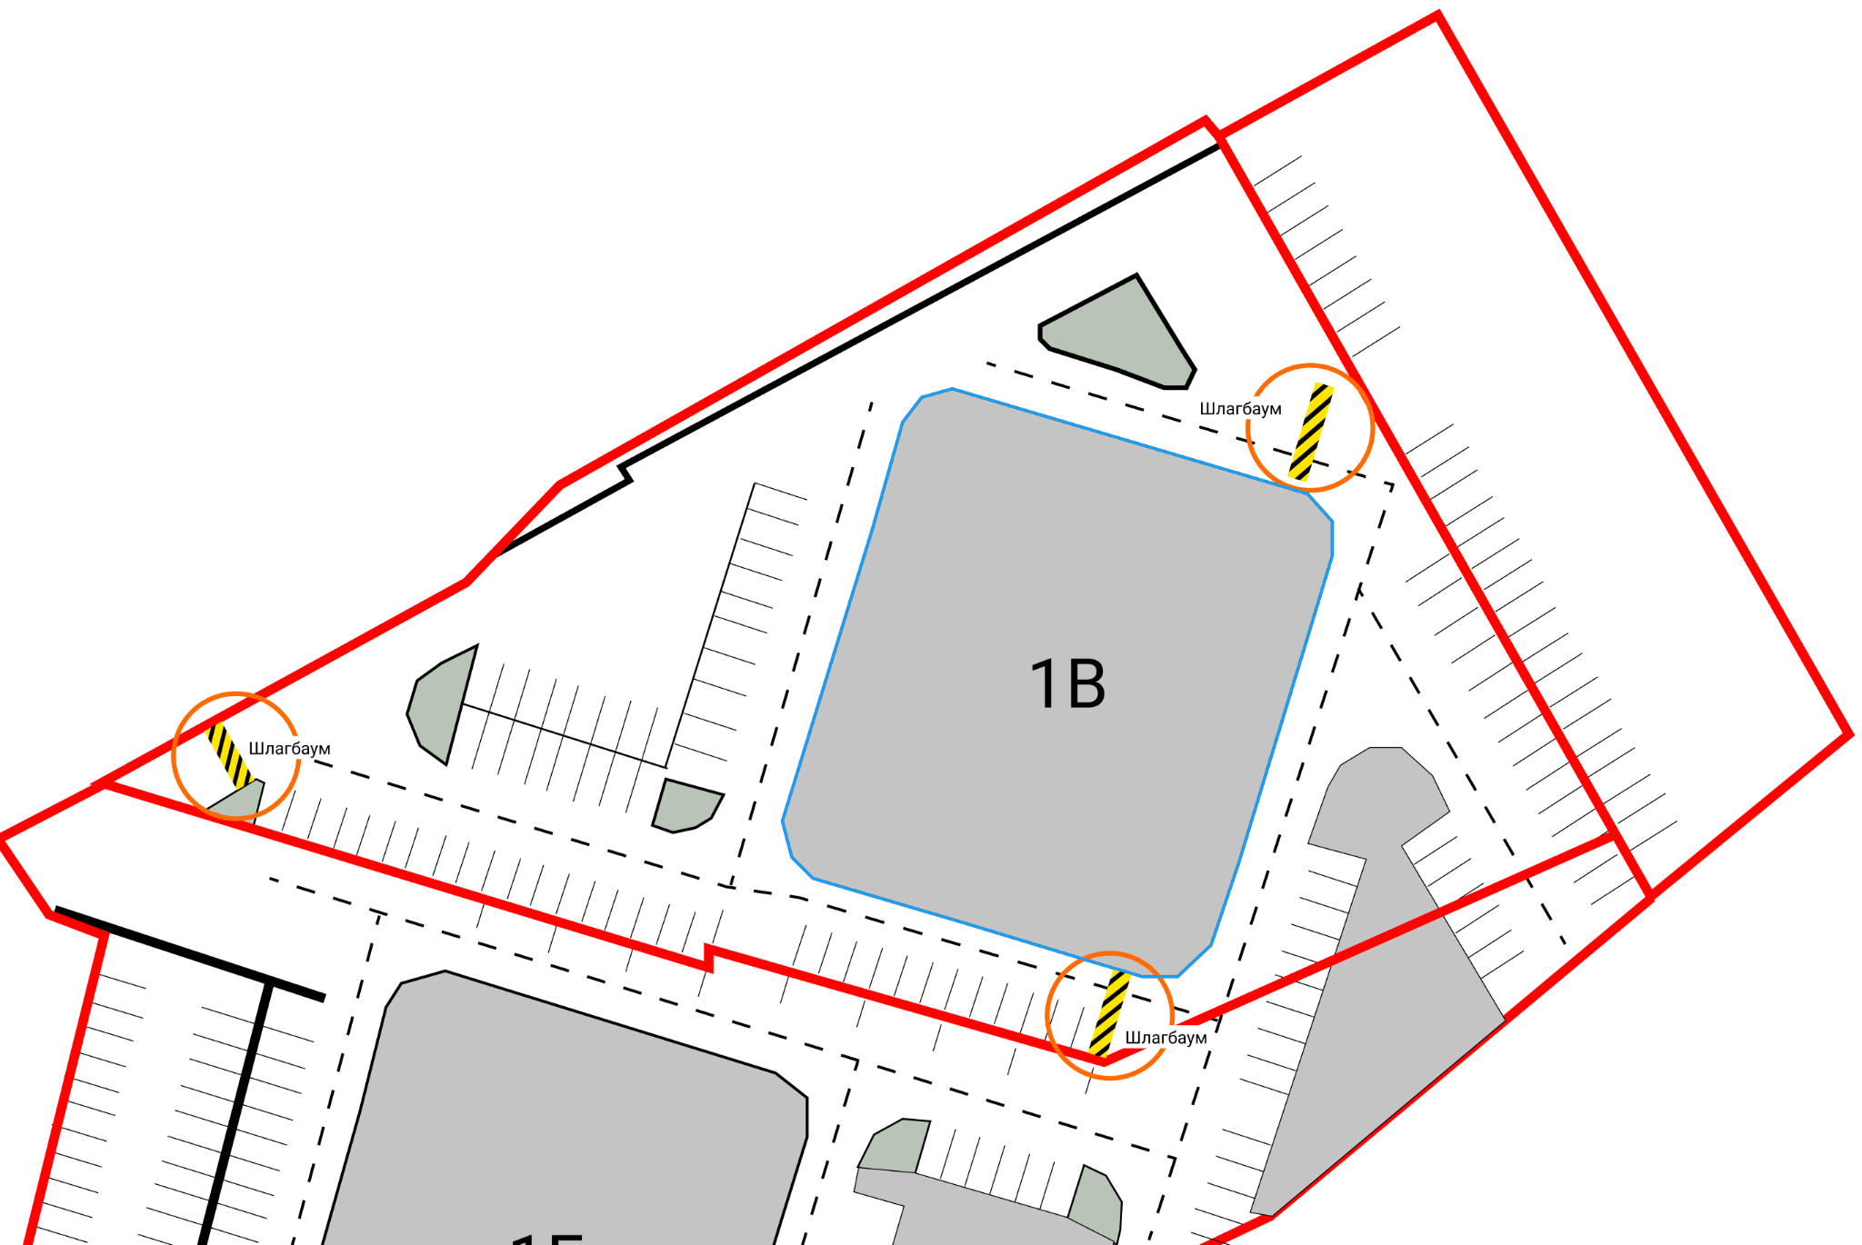

При таком подходе почти вся территория 1В закрыта от чужих машин. Ниже она обозначена зеленым цветом:

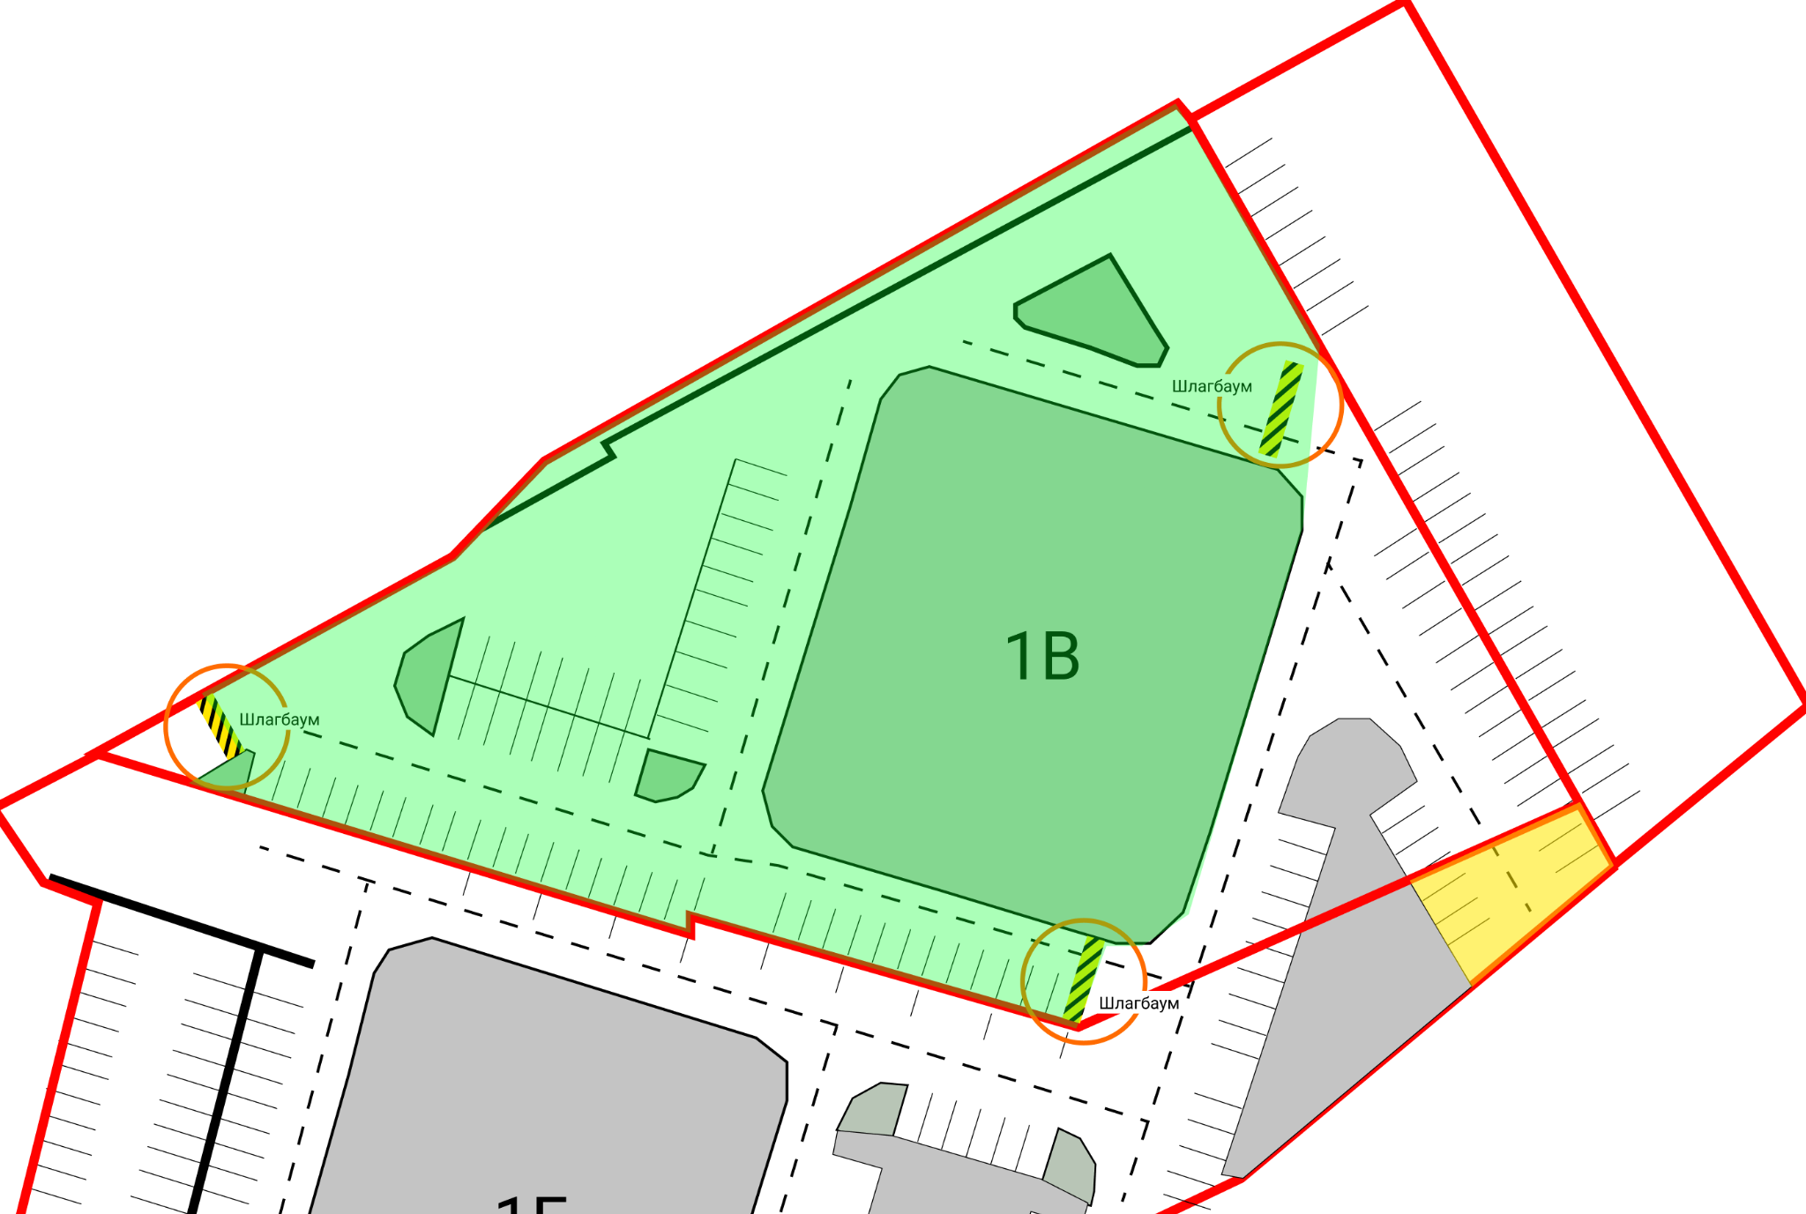

Обратите внимание, что мы не отрезаем выезд через храм, и им по-прежнему могут пользоваться все. Мы не вынудим владельца парковки у храма закрыть ее.

Без ограждения останется парковка напротив подъезда, но мы по-прежнему можем ей пользоваться. Ее невозможно оградить, не закрыв проезд через храм. Кроме того, последние шесть мест этой парковки приходятся на территорию второго дома (обозначены желтым), и юридически нам бы понадобилось их согласие.

## Что это даст

Ограждение дома защитит наш двор от посторонних машин. Здесь не будут парковаться:

* сотрудники Сбербанка и магазинов;
* таксисты в ожидании заказа, комиссары ДТП;
* продавцы и покупатели авто;
* родители, которые водят детей в Энергию;
* участники соревнований;
* тот грузовик с экскаватором, газели, фуры;
* случайные посетители, которые здесь не живут и поэтому ездят на большой скорости.

## Частые вопросы и ответы на них

*— Какая фирма отвечает за установку шлагбаумов?*

Компания "Двор двор на замок", сайт [https://www.шлагбаумы-в-воронеже.рф](https://www.)  
На сайте представлены их работы, фотографии, документация. У фирмы 25 дворов в Воронеже и 400 в Туле. Работают с 2017 года.

*— Как управлять шлагбаумом?*

В базу добавят два телефонных номера собственника. Когда вы звоните с них на номер ворот, они открываются. За 800 рублей можно получить дистанционный пульт. Такой пульт будет у консьержа.

*— Как проехать пожарным и скорой помощи?*

Фирма сотрудничает со всеми экстренными службами: у них есть универсальные ключи. Кроме того, шлагбаумы находится под круглосуточным наблюдением диспетчеров, которые оперативно откроют шлагбаум.

*— Как быть с приездом родственников и гостей?*

Если к вам приезжают гости, вы звоните на номер ворот и открываете их. Если к вам часто приезжает родственник, вы можете дать ему пульт.

*— Как быть с такси и доставкой?*

Поскольку проезд напротив подъезда не огражден, такси и доставка без проблем подъедут к крыльцу.

*— Оплата взимается со всех жильцов или только тех, у кого есть машина?*

Предположительно только с тех, у кого есть машина. Это из-за того, что в доме много тех, кто здесь не живет или у кого нет машины. Такие жильцы проголосуют только если ничего не нужно платить. Позже мы можем пересмотреть это решение и разделить оплату на всех.

*— Сколько это будет стоить?*

Фирма не взимает плату за оборудование и его установку. Они работают за абонентскую плату. Предварительные расчеты дают 200 рублей на квартиру. Фирма выставляет квитанции напрямую жильцам и разносит по нашим ящикам.

*— Как быть с коммерцией?*

Пока что на тех же условиях: по два номера и два пульта на собственника помещения. Если коммерцию что-то не устроит, будем договариваться по их инициативе.

## Важно начать с одного дома

Ограждение первого дома станет знаковым событием, которое сдвинет дело с мертвой точки. Это важно, потому что разговоры ведутся уже семь лет, но ограждения нет.

Чтобы провести пять собраний разом, нужна согласованная работа десяти человек. Если учесть, что у всех работа, семья и дети, вероятность успеха мала.

Собрать голоса в одном доме проще. Как только проголосовал один дом, голосования в других домах станут делом времени. Им будет легче это сделать, потому что у нас уже будут шаблоны документов, нужные контакты и понимание всей процедуры.

## Дальнейшие шаги

В идеале дома ограждаются постепенно по схеме:

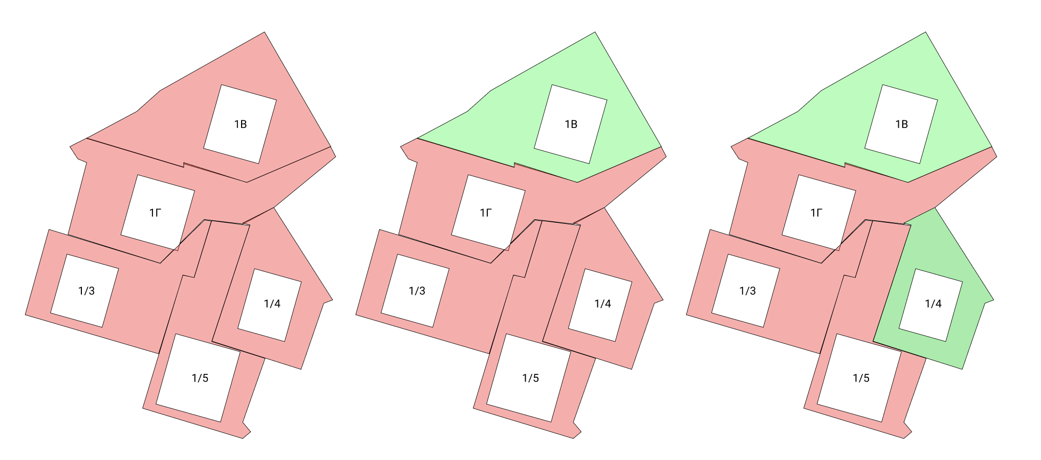

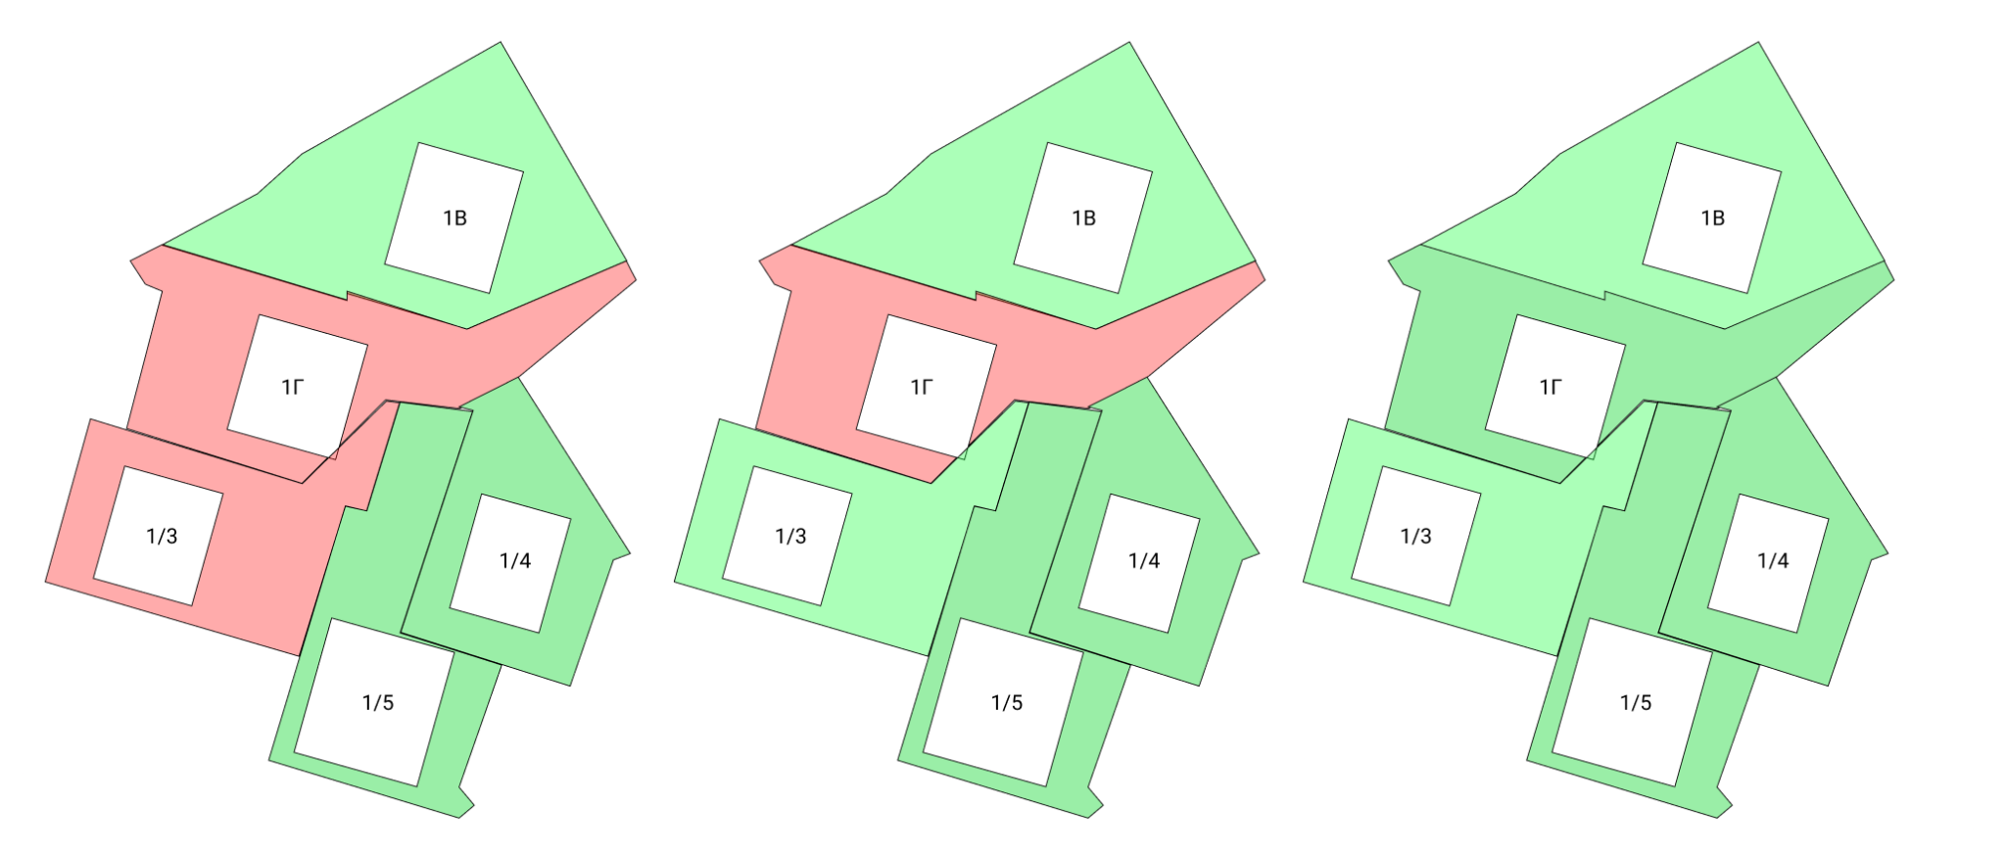

Огражденная территория является общей между домами, которые проголосовали. База номеров тоже общая. Итог — ограждены все пять домов. В этом случае снимаются все внутренние шлагбаумы, и остается только контур. Внутри жильцы перемещаются на машине без ограничений.

## Что требуется от вас

Скоро мы начнем голосование по этому проекту. Бюллетени вы найдете в почтовых ящиках или у консьержа. Нам важен каждый голос, потому что коммерция скорее всего нас не поддержит.

Если что-то непонятно, пишите Ивану (+7 962 328 9677), Алексею (+7 952 546 4531) или в чат первого дома — мы ответим и обновим этот документ.